Verslag Voorjaarstocht 2016 door België

Zondag 1 mei
Tocht Veerhaven Rotterdam Willemstad
We beginnen met het uitzwaaien van de Bonnetjes (Arend en Sonja) met de Meeuw en de Greefjes (Henk en Ellen) met de Adagio. Zij vertrekken uit de Veerhaven Rotterdam voor een lange tocht naar het oosten: Turkije en verder. Een hele onderneming, een tocht van twee jaar.
Wij gaan vandaag met onze groep van 12 schepen naar onze eerste halte: Willemstad. Jan geeft nog wat instructies op de steiger waarna we om 10.30 uur vertrekken. We passeren om 11.25 uur het kruispunt Lek-Noord richting Dordrecht. In Dordrecht aangekomen varen we via de oude Maas naar de Dordtse Kil en melden ons bij post Heerjansdam (kanaal 4) om veilig over te kunnen steken richting Moerdijk.
Het weer is goed; weinig wind. Bijna alle schepen met bemanning sturen buiten in de zon. We passeren Moerdijk om ongeveer 14.00 uur Het is daarna nog een uurtje naar Willemstad waar we om 15.00 uur afmeren in de Oude Haven. Nico heeft een Grand Banks op sleeptouw genomen met motorpech; de boot lag voor anker bij Noordschans. s’ Middags hebben we van de zon genoten in de haven, het was warm. s’ Avonds hebben we met de hele club (ongeveer 20 personen) gegeten in het Pumpke in Willemstad. Het eten was toch wel beter dan in de sociëteit “de Maas” in Rotterdam. Verder was deze dag zeer geslaagd en goed georganiseerd met dank aan Jan Bussing.
Koos en Gerda bouter a/b Wilde Zwaan

Maandag 2 mei
Tocht Willemstad Antwerpen.
Na een gezellige avond in het Pumpke was iedereen weer bijtijds op. Helaas kon het marinefregat GB36 niet mee varen door motorpech. Het zou een prachtige dag worden. Iedereen kon op de flybridge zitten. Een geweldig gezicht al die GB's in kiellinie op het Schelde-Rijn kanaal.
Vlak voor Antwerpen werden wij opgelopen door een binnenvaarder met de prachtige naam Charlotte. Een ieder van de deelnemers dacht op dat moment, dat gaat straks mis bij het aanmelden. Zo geschiedde het ook. Spraakverwarring alom. Bovendien liet een van de marifoons het afweten, zodat de communicatie stokte. Al met al verliep deze tocht verder vlekkeloos. Een snelle vaart met zelfs een Siberiabrug die vrij snel voor ons draaide. Vervolgens afmeren voor de Londenbrug die twee uur later open zou gaan. Tony de havenmeester kwam ons tegemoet.
's Avonds gedineerd in restaurant Pazzo vlak bij de haven. Kortom een geweldige dag.
Gerard en Agaath van Ommeren a/b Charlotte

Maandag 2 mei
Tocht Willemstad Antwerpen.
We vertrekken met 10 boten uit Willemstad. De Butcher One blijft achter met een motorprobleem. Dit schip is wel heel speciaal. In principe een 36 CL, maar de achterkajuit is verwijderd en veranderd in een vlakke vloer. De boot is helemaal grijs geschilderd en lijkt op het eerste gezicht op een vaartuig van de Marine. De Volkerak jachtensluis staat open en we worden vlot geschut. Het weer is goed en na een mooie tocht komen we om half ėėn bij de Kreekraksluizen. Er is weinig beroepsvaart, en na een duwcombinatie mogen we met het hele konvooi naar binnen. Bij binnenvaren van het havengebied van Antwerpen allemaal melden op VHF 2 “Coördinatie” met ons FD nummer. Dit zorgt voor een hilarische spraakverwarring als een binnenvaartschip (ook een Charlotte, die gelijk met ons is geschut) zich meldt. De beambte van “Coördinatie” heeft eerst niet door dat het om twee verschillende boten gaat.
Om 15.10 zijn we bij de Siberiabrug die ons nog doorlaat, maar voor de Londonbrug, die vlak voor het Willemdok, ligt zijn we te laat, die gaat pas weer om 17.30 uur open. Ruim twee uur wachten dus, maar in de kom is genoeg aanlegmogelijkheid. De brug draait mooi op tijd en aan de andere kant wacht de havenmeester ons op. We krijgen een hele kom ter beschikking, en meren af in “Rendez Vous formatie” , met de achterstevens naar de steiger, naast elkaar.
Lieuwe en Corrie de Jong zijn met de auto gekomen. Ze konden vanwege een reparatie aan de Aldabaran niet meevaren, zoals eerst wel de bedoeling was. ‘s Avonds met z’n allen gegeten in restaurant Pazzo, vlak bij de haven. We zitten aan een lange tafel in een keldergewelf, en door de slechte akoestiek is het nogal rumoerig, maar het wordt wel heel gezellig. Morgen een rustdag en dan via het Albertkanaal naar Hasselt.
Wim en Herma van Barneveld a/b Decibel

Dinsdag 3 mei
Ligdag in Antwerpen.

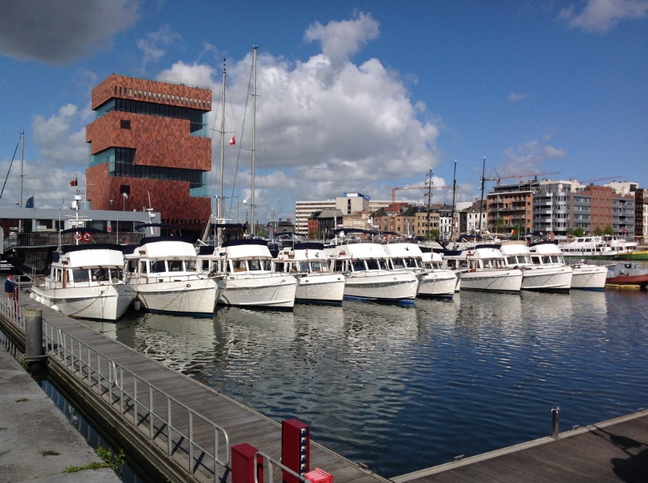
Vandaag werd er niet gevaren. Dus lekker relaxen in de jachthaven het Willemdok .
Vandaag staat op het programma voor de heren een bezoek aan Stadsbrouwerij De Koninck die in Antwerpen in hoog aanzien staat. En wat staat voor de dames op het programma ? Dat kun je wel raden: een middag winkelen. We liggen twee dagen in de haven en gaan elke avond uit eten. Zeker niet vervelend ? Ons favoriete restaurant is Amadeus waar je heerlijk spareribs kunt eten. Woensdag morgen om 8 uur maken we ons klaar voor de reis naar Hasselt over het Albertkanaal. De eerste sluis moeten we betalen voor een vaarvignet van 80 euro. Om vervolgens te mogen doorvaren naar Hasselt en Maastricht. We Boffen wel met het zeer mooie weer: veel zon en iedere dag wordt het warmer. Dit maakt de tocht zeer vrolijk en aangenaam.

Hanny en Henk Spelde a/b Olga

Woensdag 4 mei
Tocht Antwerpen Hasselt
Woensdag 4 mei blauwe lucht, 18 graden en een koud windje. Vandaag hebben we een lange tocht voor de boeg. Vanaf even voor 8.30 uur ligt de gehele vloot al te wachten voor de Londonbrug. Van de tien schepen die meevaren hebben er 8 de mast al gestreken behalve wijzelf de Lars en de Decibel. De laagste brug is 6m70. Eindelijk gaan wij door de brugopening, wat een flink oponthoud is voor de auto’s op de wal. We varen met 10 schepen en twee fietsvakantieschepen en nog eens twee jachten onder de brug door. Kort daarna is het weer wachten voor de Siberiabrug. Het schijnt echt Belgisch te zijn om de twee brugopeningen niet op elkaar af te stemmen.
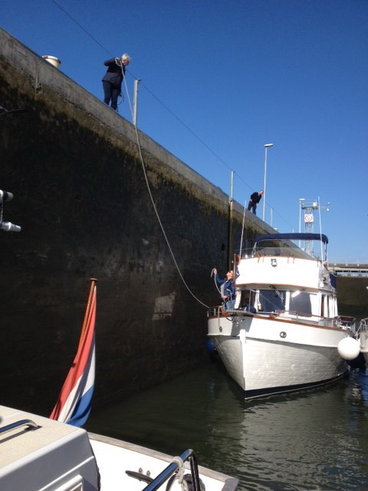
Daarna op naar de eerste sluis in Wijnegem waar we met z’n allen tegelijk kunnen schutten. We gaan bijna 6 meter omhoog. De lijnen worden met haken bovenaan de sluis aangepakt met een speciale haak. Alles verloopt rustig in de sluis en een half uurtje later varen we er weer uit. Dat wil zeggen een groot deel van de vloot, want een paar schepen moesten nog een vaarvignet voor België halen voor € 80. In konvooi varen we weer verder. Om 12u30 komen we bij de tweede sluis van deze etappe: sluis Olen-Kwaadmechelen. Deze sluis heeft drijfbolders dus dat is een makkie. Wij maken onze lijn vast aan de bolder in het midden van het schip wat heel relaxed gaat. We stijgen zo’n 10 meter en een half uurtje later verlaten we de sluis weer.
Het valt op dat langs het Albertkanaal veel windmolens staan. Als je op het Albertkanaal een tegenligger krijgt, blijf je wel even nadeinen dus bij je stuurrad blijven. En dan komt de laatste sluis voor vandaag in zicht. Sluis Ham varen we om 14.45 uur in en om 15.15 uur weer uit en dat is lekker opschieten. Ook deze sluis had drijfbolders; we stijgen 10 meter met onze schepen. Deze dag zijn we dus bij elkaar 26 meter omhoog gegaan.
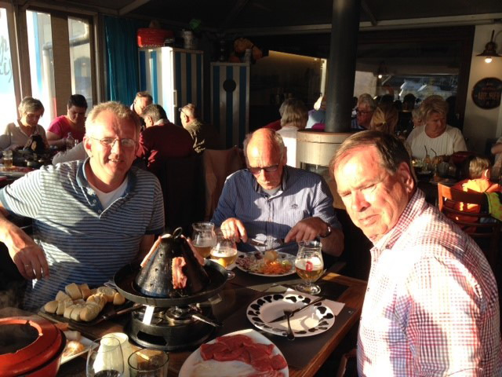
Het weer blijft aangenaam met een zonnetje maar met een straf koud windje erbij. Als we in Hasselt aankomen na een tocht van acht en een half uur en 79km verder is het wel weer genoeg voor vandaag. Als we de haven invaren zijn er al 10 ligplaatsen gereserveerd voor onze 10 GB’s. Dus het was gewoon even kijken hoe , wat en waar ? Na het aanleggen gingen we meteen borrelen aan boord van de “Irene” bij Theo en Irene samen met Henk en Hannie van de “Olga”.

Het was maar net een wijntje drinken of we gingen alweer dineren in de Tartarenhut in het clublokaal “El Chiringuito”. Het was er een beetje rommelig maar toch wel gezellig. Er stonden een soort ijzeren mutsen op tafel met een brede rand eromheen waar bouillon in werd gegoten. een soort staande BBQ op tafel. Daar kon je dan je vlees tegenaan plakken en dat werd dan gegaard. In die [mutsen] zaten dus telbranders. En ook had je een pannetje voor visfondue dat was ook lekker. Voor de liefhebber was er ook een saladebar. En zo rond tien uur ging iedereen weer voldaan naar zijn eigen schip.
Gerda en Wim van Geenen a/b LARS

Donderdag 5 mei
Ligdag in Hasselt: geen verslag

Vrijdag 6 mei
Tocht Hasselt naar Maastricht
Vrijdag morgen 09.00 uur vertrokken we weer uit Hasselt om richting Maastricht te gaan. De eerste sluis lag al direkt om de hoek en met een groot vrachtschip konden we allemaal mee de sluis in. De schipper hield rekening met ons met binnen varen en keurig hielp iedereen elkaar met aanleggen en vastmaken zodat we redelijk snel geschut konden worden.
De volgende twee sluizen bleven we bij het vrachtschip in de buurt en zo werden alle drie de sluizen op het Albert kanaal vlot geschut, de schipper was wel blij dat hij nu van ons af was. Het laatste gedeelte van het kanaal is ook het mooiste gedeelte. Met krijtgrotten links en rechts was het net of we de berg op voeren. Na 4 uur kwamen we aan bij sluis Lanaye die ook op ons lag te wachten. Met nog twee jachten konden we verder naar beneden, richting Maastricht. Daar aangekomen op de Pietersplas wist een ieder al waar hij of zij konden afmeren na een mooie vaardag. Uiteraard was er aan het einde van de dag nog een keer gezellig met zijn allen eten en een klein beetje drinken en dat zowaar in de buitenlucht.
Het was een geweldige week met alleen maar mooi weer en leuke mensen. O ja voor de diehards onder ons was er nog een afzakkertje op de Legend, waar gezongen en gedanst werd, op eigen meegebrachte muziek. Iedereen heeft vandaag de dag wel eigen muziek op zijn telefoon en met een versterker van een soort bierkratje wordt het al gauw een feest. Dat was dan weer de voorjaarstocht van de Amicale , hopende weer zo’n mooie in 2017.
Joke en Nico van Ruiten a/b Ruitentroef

